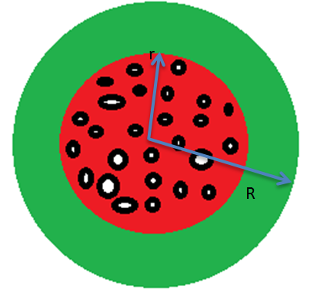
Задача. Идеальный арбуз (для 7 класса)
На рисунке представлен идеальный арбуз. Он имеет форму шара радиусом R=20 см. Внутри него находится мякоть, в целом представляющая собой также форму шара, но с радиусом r=18 см. В мякоти находятся косточки, в среднем на объем мякоти V=10 см³ приходится n = 5 косточек, имеющиx одинаковый объем V₀=0,5 см³. Плотность мякоти ρ_{м}= 1000 кг/м³, плотность косточек ρ_{к}=950 кг/м³, а плотность корок ρ=1100 кг/м³.
- Какова средняя плотность арбуза?
- Начертите качественный график средней плотности арбуза от n.
Примечание: плотность воды ρ₀ = 1000 кг/м³, объем шара вычисляется по формуле 4/3*π*r³, где r- радиус шара. Считайте π за 3,14

